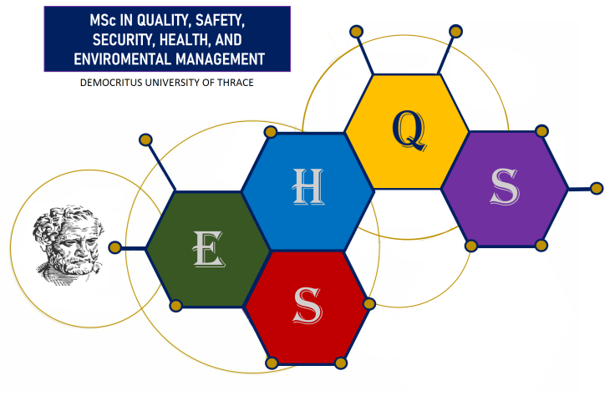
ΠΡΟΣΦΑΤΗ
ΦΩΤΟΓΡΑΦΙΑ

Αρ. πρωτ.:

ΑΙΤΗΣΗ ΜΕΤΑΠΤΥΧΙΑΚΟΥ ΠΡΟΓΡΑΜΜΑΤΟΣ
«Χημική Βιομηχανία: Διαχείριση Ποιότητας, Περιβάλλοντος, Υγείας και Ασφάλειας»
(Δ.Μ.Σ. στην «Διαχείριση Ποιότητας, Περιβάλλοντος και Υγείας και Ασφάλειας»)
(MSc in Quality, Safety, Security, Health, and Environmental Management)

ΠΡΟΣΩΠΙΚΑ ΣΤΟΙΧΕΙΑ (ΣΕ ΚΕΦΑΛΑΙΑ ΓΡΑΜΜΑΤΑ)
ΕΠΩΝΥΜΟ:
ΟΝΟΜΑ:
ΟΝΟΜΑ ΠΑΤΡΟΣ:
ΟΝΟΜΑ ΜΗΤΡΟΣ:
ΔΙΕΥΘΥΝΣΗ ΑΛΛΗΛΟΓΡΑΦΙΑΣ:
Τ.Κ.
ΠΟΛΗ:
ΝΟΜΟΣ:
ΤΗΛΕΦΩΝΟ ΕΠΙΚΟΙΝΩΝΙΑΣ (ΣΤΑΘΕΡΟ):
ΚΙΝΗΤΟ:
EMAIL:
ΦΥΛΛΟ: ΑΡΡΕΝ/ΘΥΛΥ
ΗΜΕΡΟΜΗΝΙΑ ΓΕΝΝΗΣΗΣ:
ΤΟΠΟΣ ΓΕΝΝΗΣΗΣ:
ΑΡΙΘΜΟΣ ΑΣΤΥΝΟΜΙΚΗΣ ΤΑΥΤΟΤΗΤΑΣ:
ΗΜΕΡ. ΕΚΔ. ΤΑΥΤ/ΤΑΣ:
ΑΡΧΗ. ΕΚΔ. ΤΑΥΤ/ΤΑΣ:
ΥΠΗΚΟΟΤΗΤΑ:
ΟΙΚΟΓΕΝΕΙΑΚΗ ΚΑΤΑΣΤΑΣΗ:
ΑΦΜ:
Δ.Ο.Υ.:
ΑΜΚΑ:
ΕΤΟΣ ΑΠΟΦΟΙΤΗΣΗΣ:
ΤΜΗΜΑ:
ΣΧΟΛΗ:
ΠΑΝΕΠΙΣΤΗΜΙΟ:
ΞΕΝΕΣ ΓΛΩΣΣΕΣ:
ΠΑΡΟΥΣΑ ΘΕΣΗ – ΒΑΘΜΟΣ *:
*(Συμπληρώνεται μόνο από Ένστολους)
ΕΠΙΣΥΝΑΠΤΟΜΕΝΑ ΔΙΚΑΙΟΛΟΓΗΤΙΚΑ
- ……………………………………………………………………………………………………………………………….
- ……………………………………………………………………………………………………………………………….
- ……………………………………………………………………………………………………………………………….
- ……………………………………………………………………………………………………………………………….
- ……………………………………………………………………………………………………………………………….
- ……………………………………………………………………………………………………………………………….
- ……………………………………………………………………………………………………………………………….
- ……………………………………………………………………………………………………………………………….
- ……………………………………………………………………………………………………………………………….
- ……………………………………………………………………………………………………………………………….
ΟΛΑ ΤΑ ΔΙΚΑΙΟΛΟΓΗΤΙΚΑ ΘΑ ΠΡΕΠΕΙ ΝΑ ΚΑΤΑΤΕΘΟΥΝ ΣΤΗ ΓΡΑΜΜΑΤΕΙΑ ΩΣ ΤΗΝ ΗΜΕΡΟΜΗΝΙΑ ΛΗΞΗΣ ΥΠΟΒΟΛΗΣ ΤΩΝ ΑΙΤΗΣΕΩΝ

